Рекламно-техническое описание
произведения науки
в формате монографии
«Финансово-правовые механизмы обеспечения судебной экспертной деятельности в Российской Федерации: монография/ Г.Ф. Ручкина, И.В. Матвеев, Н.А. Матвеева, С.Г. Павликов, И.Ш. Исмаилов. – Москва: РУСАЙНС. – 2023. – 258 с.» разработано в рамках Плана изданий Финуниверситета на 2023 учебный год по результатам ФНИР «Финансово-правовые механизмы обеспечения судебной экспертной деятельности в Российской Федерации»

Сведения об авторах:

РУЧКИНА Гульнара Флюровна
Профессор, Декан Юридического факультета,
Заслуженный юрист Российской Федерации
Доктор юридических наук, профессор
Адрес: 105187, г. Москва, ул. Щербаковская, 38, каб. 210
Тел.: + 7 905 535 53 33
Эл. адрес: GRuchkina@fa.ru

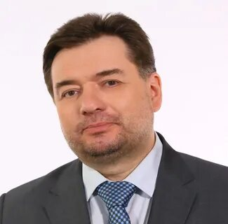 | МАТВЕЕВ Игорь Валентинович  Доцент Департамента правового регулирования экономической деятельности Юридического факультета  Кандидат юридических наук, доцент  Адрес: 105187, г. Москва, ул. Щербаковская, 38, каб. 603  Тел.: + 7 903 105 11 94  Эл. адрес: ​​IVMatveev@fa.ru
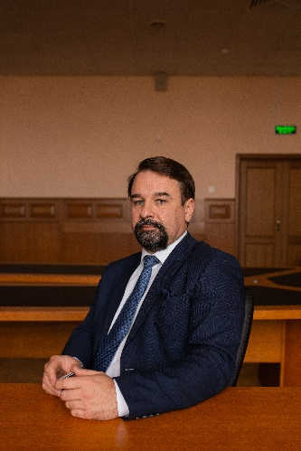 | ПАВЛИКОВ Сергей Герасимович  Руководитель Департамента правового регулирования экономической деятельности Юридического факультета  Доктор юридических наук, профессор  Адрес: 105187, г. Москва, ул. Щербаковская, 38, каб. 603а  Тел.: + 7 915 249 99 29  Эл. адрес: SPavlikov@fa.ru​​
ПОПОВА Анна Владиславовна
Профессор Департамента международного и публичного права Юридического Факультета,
Доктор юридических наук, доцент
Адрес: 105187, Г. Москва, Ул. Щербаковская, 38, Каб. 805
Тел.: + 7 926 227 20 12
Эл. Адрес: AVPopova@fa.ru
Матвеева Наталья Алексеевна
Доцент Департамен Юридического Факультета,
кандидат юридических наук, доцент
Адрес: 105187, Г. Москва, Ул. Щербаковская, 38, Каб. 603
Тел.: + 7 977251 77 32
Эл. Адрес: NAAmatveeva@fa.ru

ИСМАИЛОВ Исмаил Шапурович
Доцент Департамента международного и публичного права Юридического Факультета,
кандидат юридических наук
Адрес: 105187, Г. Москва, Ул. Щербаковская, 38, каб. 805
Тел.: + 7 967 167 77 66
Эл. Адрес: ISHismailov@fa.ru

Информация о монографии и научно-методическом (научном) заделе.
Монография посвящена разработке научно-обоснованных предложений и практических рекомендаций по совершенствованию законодательного обеспечения финансово-правовых механизмов судебно-экспертной деятельности на основе отечественного опыта и современных зарубежных практик. Монография состоит шести разделов. В первом разделе представлена теоретические позиции российских и зарубежных исследователей в отношении понимания сущности и специфики понятия «финансово - правовой механизм обеспечения судебно-экспертной деятельности. Второй раздел содержит анализ российского законодательства, регламентирующего роль судебно- экспертной деятельности в процессе отправления правосудия, определяющего порядок финансирования различных видов судебно-экспертной деятельности и развития цифровых технологий при формировании принципов финансирования судебно-экспертной деятельности в Российской Федерации. В третьем разделе обсуждается зарубежный опыт применения законодательства, иных источников права, международный опыт финансирования различных видов судебных экспертиз. Четвертый раздел посвящен формированию понятия «субъекты финансово-правового обеспечения судебно-экспертной деятельности в Российской Федерации», разработке оснований для классификации данных субъектов. Пяты и шестой раздел определяют теоретико-правовое обоснование авторского понятия «финансово-правовые механизмы обеспечения судебно-экспертной деятельности в Российской Федерации» на основе выявления принципов, целей и задач развития исследуемой деятельности в Российской Федерации, а также доктринальное понятие «финансово-правового обеспечения судебно-экспертной деятельности в Российской Федерации» соответственно. Монография наглядно и в должной мере проиллюстрирована. Текст отличается достоверностью, конкретностью, обоснованностью, последовательностью, системностью, точностью, связностью изложения
Степень готовности к изданию и применению в образовательном процесс.
Монография издана в издательстве «РУСАЙНС», проиндексирована в РИНЦ.
Выходные данные:
«Финансово-правовые механизмы обеспечения судебной экспертной деятельности в Российской Федерации: монография/ Г.Ф. Ручкина, И.В. Матвеев, Н.А. Матвеева, С.Г. Павликов, И.Ш. Исмаилов. – Москва: РУСАЙНС. – 2023. – 258 с.»

Новизна монографии, отличие от аналогов.
Существенным отличием монографии от существующих комплексных научных работ выражается в возможности использования положений монографии с целью совершенствования действующего нормативного правового регулирования в области финансирования судебно-экспертной деятельности практики его применения на территории Российской Федерации Так в работе отражен аналитический отчет о результатах анализа российского законодательства, регламентирующего роль судебно-экспертной деятельности в процессе отправления правосудия, определяющего порядок финансирования различных видов судебной экспертной деятельности.

Технологические преимущества.
Цифровизация, охватившая различные отрасли сферы услуг, стимулирует научный поиск новых технологий, применимых и в финансово-правовых механизмах обеспечения судебной экспертной деятельности. В монографии представлены разнообразные подходы к рассмотрению технологической основы финансового обеспечения судебной экспертной деятельности, в том числе в виде единой информационной системы и внедрения цифровой платформы.

Экономические преимущества.
Представленные в монографии исследования выявляют современное состояние правового обеспечения судебно-экспертной деятельности, в том числе пробелы в механизмах ее финансирования, и определяют возможные пути дальнейшего совершенствования нормативного в рассматриваемой сфере.

Область возможного использования.
Данная монография может использоваться для подготовки студентов высших учебных заведений (бакалавров, магистров, аспирантов), обучающихся по направлениям «Юриспруденция», «Судебная экспертиза», «Экономика и управление на предприятии (по отраслям)» и др. Обучающийся сможет эффективно использовать работу для самостоятельной подготовки.

Сопутствующие полезные эффекты.

В монографии рассмотрены вопросы совершенствования механизмов стимулирования и правовой поддержки развития инновационных и высокотехнологичных субъектов МСП путем обеспечения доступности кредитных ресурсов под залог объектов интеллектуальной собственности

